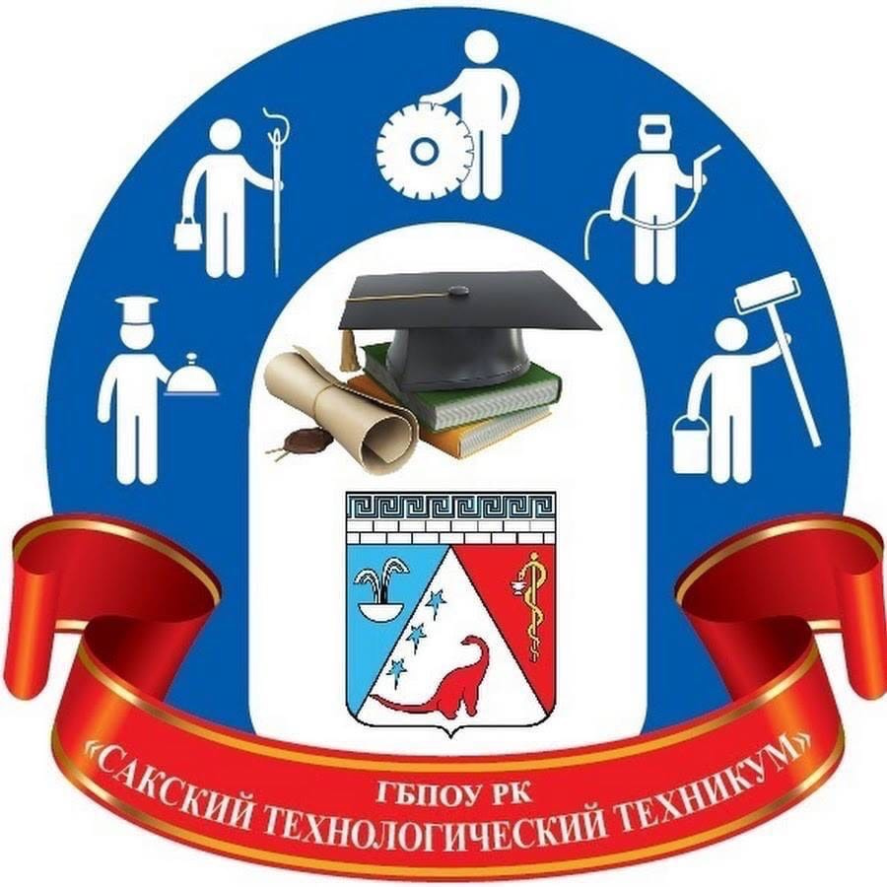 | ГОСУДАРСТВЕННОЕ БЮДЖЕТНОЕ ПРОФЕССИОНАЛЬНОЕ  ОБРАЗОВАТЕЛЬНОЕ УЧРЕЖДЕНИЕ РЕСПУБЛИКИ КРЫМ  «САКСКИЙ ТЕХНОЛОГИЧЕСКИЙ ТЕХНИКУМ»
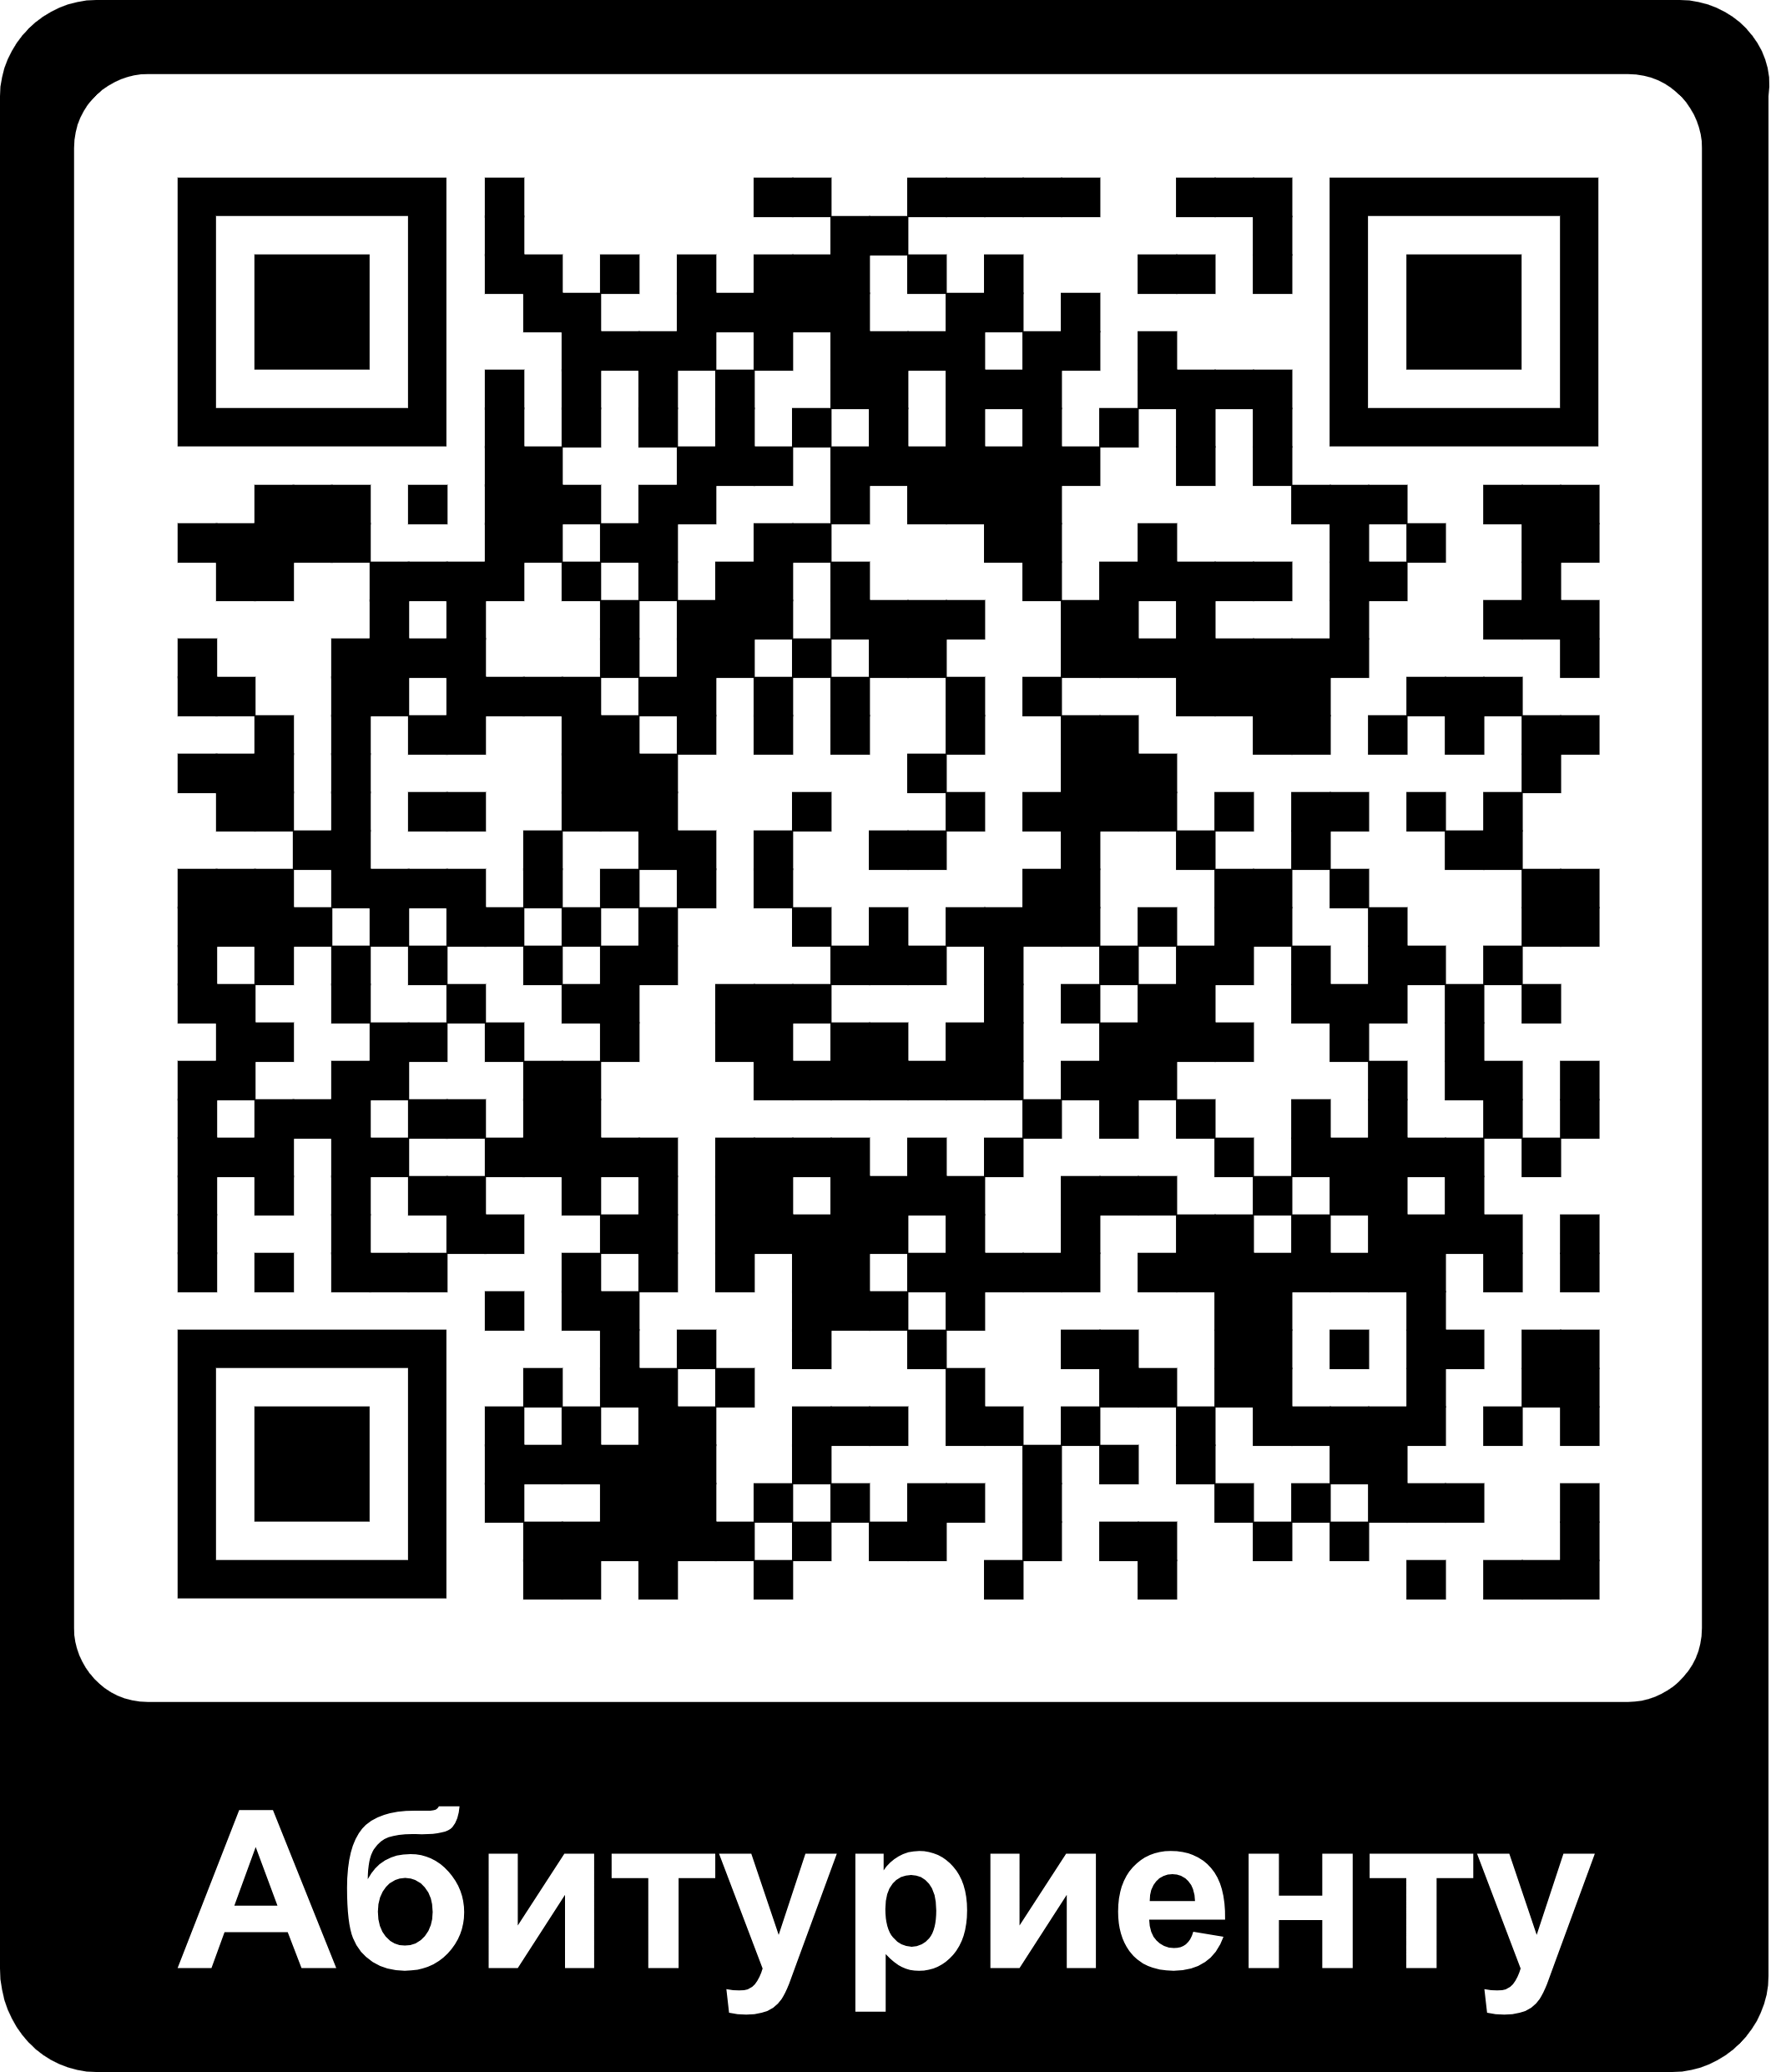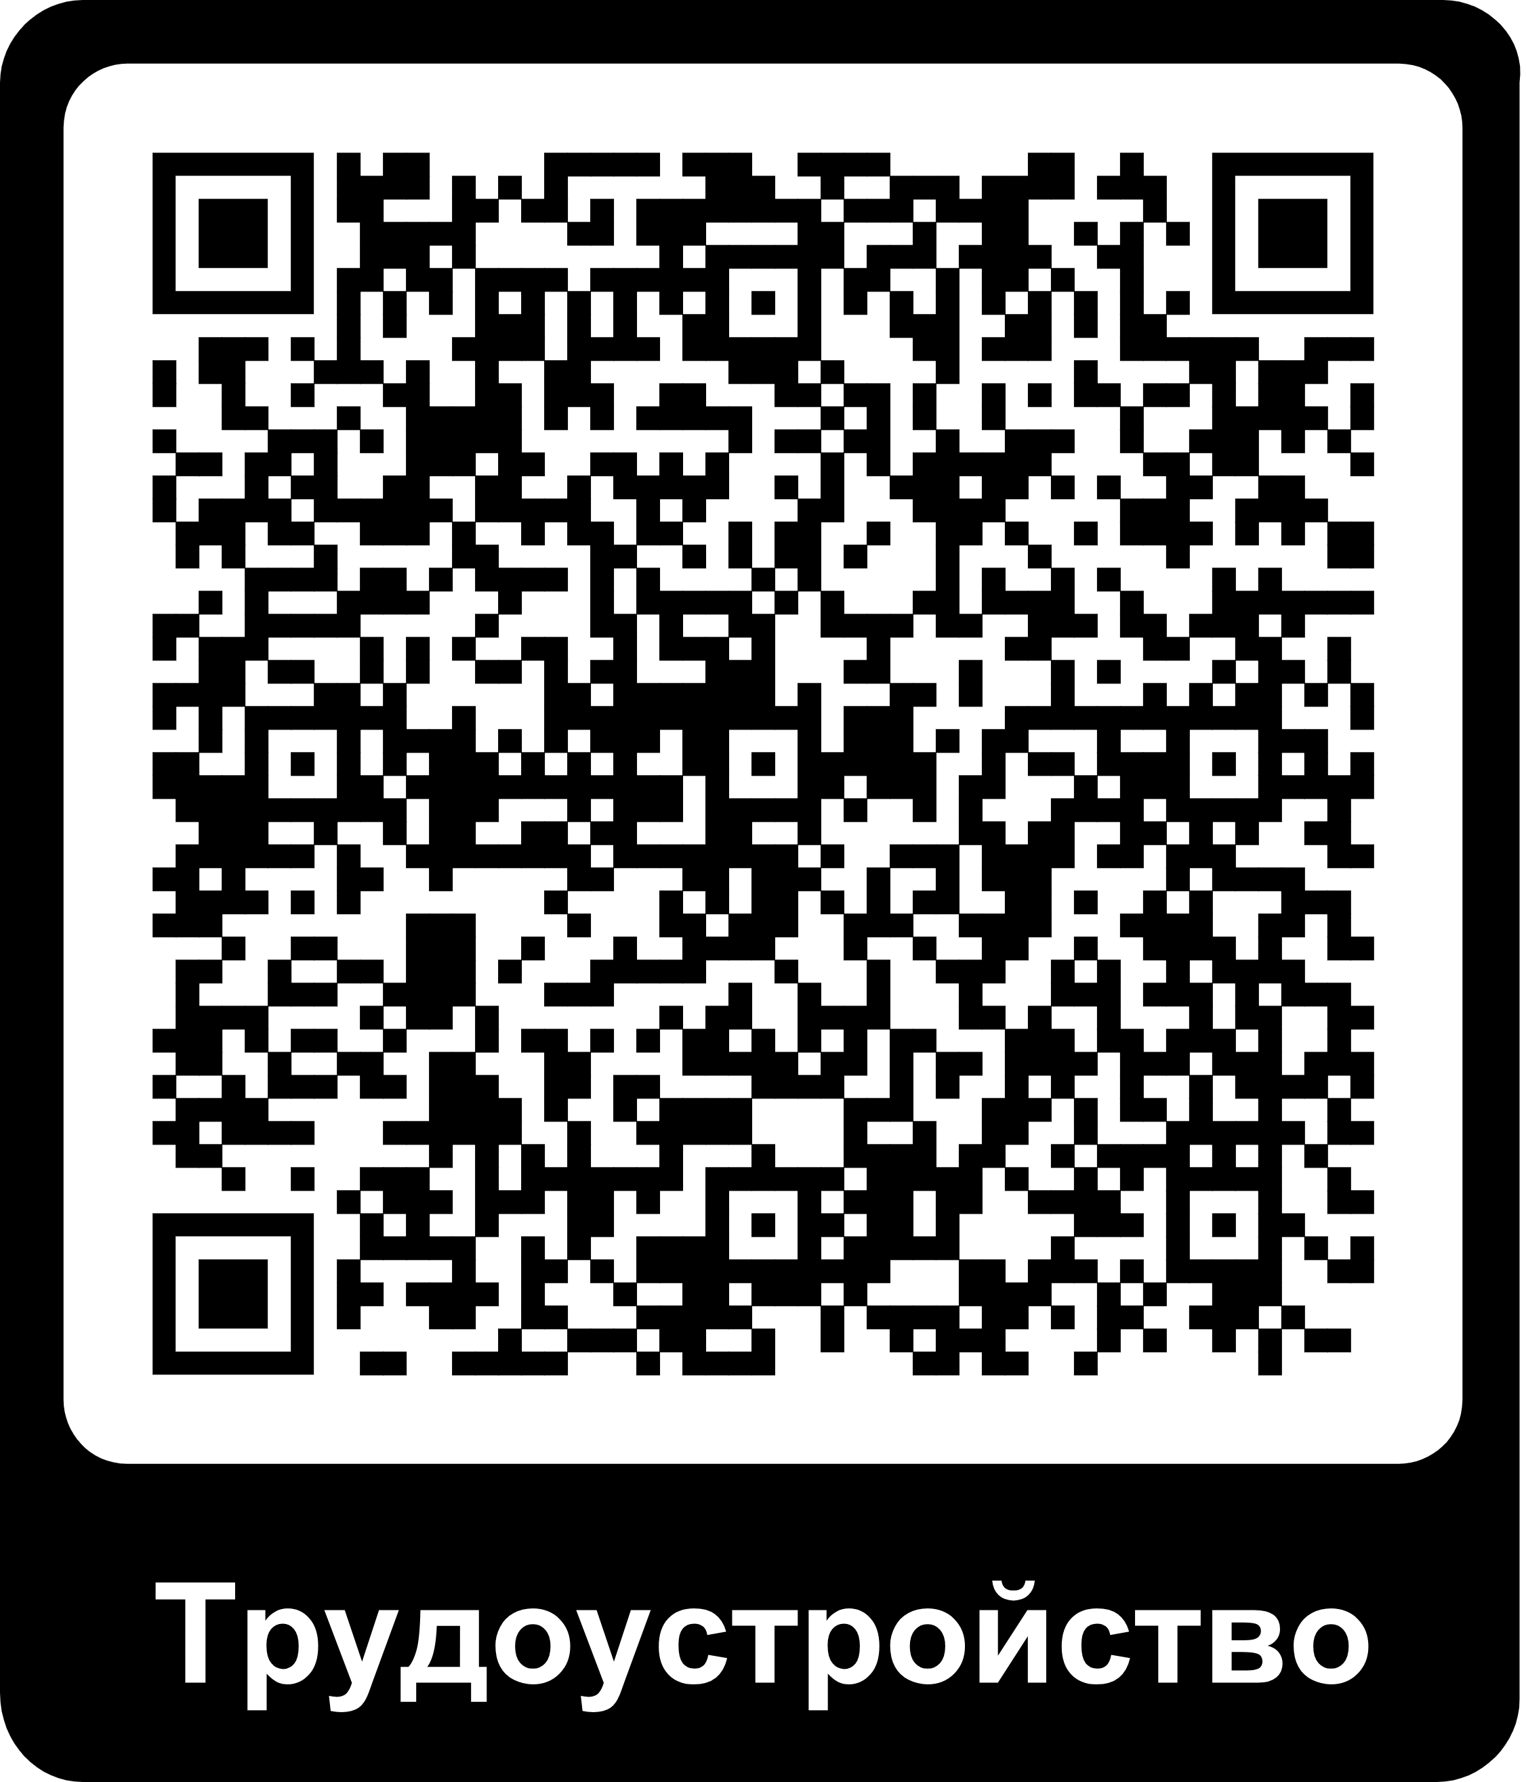 | Адрес: 296500, Республика Крым, г. Саки, ул. Заводская, д. 52
 | Телефон: (36563) 2-83-08
 | E-mail:036@crimeaedu.ru
 | Сайт: https://sakitt.ru/
 | Руководитель: Наседкин Николай Николаевич
 | Лицензия:№Л035-01251-91/00175202от14.04.2016

Краткая история
Образовательное учреждение начало свою деятельность в 1979 году как среднее профессионально-техническое училище №17 г. Саки на базе треста «Крымкурортстрой» управления капитального строительства ВЦСПС.За годы своего существования образовательное учреждение неоднократно меняло свое название и статус. В 2014 году приказом Министерства образования, науки и молодежи Республики Крым №287 от 19.11.2014г. учебное заведение переименовано в ГБПОУ РК «Сакский технологический техникум».
Техникум осуществляет образовательную деятельность по программам подготовки квалифицированных рабочих, служащих и программам подготовки специалистов среднего звена. Обучение в техникуме осуществляется в очной форме и строится на интенсивном вовлечении обучающихся в практическую деятельность в сфере сервиса и туризма, строительства, транспорта и предусматривает раннее погружение в профессию и специальность.

Особые достижения
Сегодня ГБПОУ РК «Сакский технологический техникум» это многопрофильное учреждение, в котором обучается 548обучающихся. Наши обучающиеся постоянные призеры Региональных этапов чемпионата по профессиональному мастерству в Республике Крым по компетенциям «Малярные и декоративные работы», «Столярное дело». Техникум располагает двумя площадками для проведения демонстрационного экзамена. Обучающиеся техникума принимают активное участие в акциях и мероприятиях районного и республиканского значения, являются участникам и призерами творческих и спортивных конкурсов различного уровня.

